
Guía del colaborador

Primeros pasos Documentación en español

Índice
Equipo de documentación 3
Unirse al equipo de documentación 3
Listas de discusión para documentación de LibreOffice 3
Grupo de Telegram 4
Primeros pasos en el equipo de documentación 4
¿Como trabajamos? 4
Organización en la nube de Nextcloud 5
¿Qué contiene cada carpeta? 5
Originales en inglés 5
Documentos para traducir o actualizar 5
Avances de traducción o actualización 6
Documentos traducidos o actualizados 6
Avances de revisión 6
Documentos revisados 6
Documentos publicados 6
Plantillas 6
Descripción de las tareas que realiza el equipo de documentación 6
Preparación de los documentos 6
Traducción 7
Actualización 7
Revisión 7
Edición y publicación 8
Flujo de trabajo 8
Preparación de los documentos 8
Traducción o actualización 8
Revisión 9
Publicación 9
Esquema del flujo de trabajo 10
Convenciones de nomenclatura 11
¿Por qué una convención de nomenclatura? 11
Formato 11

Equipo de documentación
El equipo de documentación en español es un equipo de voluntarios que se dedica, junto con los equipos de documentación de otros países, a la elaboración de documentación de LibreOffice.
Actualmente, debido a la ausencia de autores en español, la mayor parte del trabajo que hacemos es la traducción de documentación elaborada por otros equipos, principalmente la documentación en inglés.
Pero en el equipo no solo necesitamos autores y traductores, también necesitamos revisores y editores que perfeccionen el trabajo de los traductores. Diseñadores gráficos, especialistas en páginas web o cualquiera otra habilidad puede ser útil. Si quieres colaborar, ponte en contacto con nosotros. No es necesario dedicar ni mucho ni poco tiempo, solo el tiempo que tú quieras, nadie te obliga.

Unirse al equipo de documentación
Para unirse al equipo de documentación solo tiene que enviar un mensaje a la lista de correo documentation@es.libreoffice.org manifestando su intención de colaborar y cómo. En la lista recibirá más instrucciones.
- Consejo
Las contestaciones a los mensajes que se envían a la lista se hacen a través de la lista, por lo que es conveniente que se suscriba antes de enviar su mensaje. Para suscribirse envíe un mensaje a documentation+subscribe@es.libreoffice.org.
- Nota
Todo lo que publique en nuestras listas de correo públicas, incluyendo su dirección de correo electrónico y cualquier información personal que contengan los mensajes, será archivada públicamente y no se podrá eliminar. Cuando publique algo, hágalo con cautela.

Listas de discusión para documentación de LibreOffice
La lista de discusión para documentación en español es documentation@es.libreoffice.org
- Suscripción: documentation+subscribe@es.libreoffice.org
- Suscripción al resumen: documentation+subscribe-digest@es.libreoffice.org
- Archivos: https://listarchives.libreoffice.org/es/documentation/
- Mail-Archive.com: https://www.mail-archive.com/documentation@es.libreoffice.org
La lista global de discusión para documentación (en inglés) es documentation@global.libreoffice.org
- Suscripción: documentation+subscribe@global.libreoffice.org
- Suscripción al resumen: documentation+subscribe-digest@global.libreoffice.org
- Archivos: https://www.libreoffice.org/lists/documentation/
- Mail-Archive.com: https://www.mail-archive.com/documentation@global.libreoffice.org
- GMANE: http://dir.gmane.org/gmane.comp.documentfoundation.libreoffice.documentation

Grupo de Telegram
Aunque las comunicaciones importantes las hacemos a través de la lista, también nos comunicamos mediante un grupo de Telegram, que nos permite consultas entre los miembros y comunicaciones más ágiles. Puede unirse al grupo de Telegram mediante el siguiente enlace: https://t.me/joinchat/Kbl2VxVe75cU9CEIiQtaIQ.

Primeros pasos en el equipo de documentación
Una vez que se haya unido a la lista de correo y haya enviado un mensaje de presentación se le darán las instrucciones para obtener una cuenta de usuario que le permita el acceso al servidor de archivos del equipo de documentación. Cuando ya haya obtenido la cuenta de usuario, le recomendamos que siga los siguientes pasos:
- Lea las licencias que se aplican a las contribuciones a las guías de usuario y asegúrese de estar conforme con estas licencias:
  - Creative Commons Attribution License, version 3.0 o posterior http://creativecommons.org/licenses/by/3.0/
  - GNU General Public License, version 3 o posterior http://www.gnu.org/licenses/gpl.html
- Lea los siguientes documentos de referencia:
  - Guía del colaborador (este documento)
  - Guía de traducción y estilo de LibreOffice en español
- Obtenga la última versión estable de LibreOffice de su página web, http://es.libreoffice.org
- Compruebe en la nube del equipo de documentación, o pregunte en la lista, las tareas que faltan de hacer en cada guía.

¿Como trabajamos?
La elaboración de la documentación la hacemos en Writer. Para asegurar la uniformidad de formatos de todos los capítulos, antes de comenzar a trabajar en ellos se les aplica una plantilla. Cuando se trabaja en los documentos, todos los formatos se deben aplicar mediante los estilos de dicha plantilla, es decir, nunca se debe aplicar un formato manual desde los iconos de las barras de herramientas.
Debido a la ausencia de autores en español, elaboramos las guías partiendo de la documentación que elabora el equipo en inglés. Basándonos en esas guías, elaboramos la documentación en español por dos medios: la traducción y la actualización.
La elaboración por la traducción, como su nombre indica, consiste en traducir las guías desde el inglés al español. El proceso de actualización lo realizamos cuando ya tenemos una guía traducida y el equipo de documentación en inglés publica una guía de una versión más nueva de LibreOffice. Partiendo de esa nueva guía en inglés, actualizamos nuestra guía ya traducida con los nuevos cambios.
Una vez que se han finalizado los procesos de traducción o de actualización, antes de pasar a su publicación, las guías se somete a un proceso de revisión que permite garantizar la calidad de los procesos anteriores y, en su caso, corregir los pequeños errores detectados.
Para facilitar el trabajo, las guías, que a veces son voluminosas, las dividimos en capítulos, que tienen un tamaño más manejable. Cada colaborador trabaja sobre un único capítulo en cada momento. Los capítulos los agrupamos en una carpeta para cada guía y los almacenamos en un servidor Nextcloud en la nube.

Organización en la nube de Nextcloud
La sección en español en la nube de Nextcloud tiene la siguiente jerarquía de carpetas:
Spanish
Nombre de la guia
[Versión de la guía]
0 Originales en inglés
1 Documentos para traducir o actualizar
2 Avances de traducción o actualización
3 Documentos traducidos o actualizados
4 Avances de revisión
5 Documentos revisados
6 Documentos publicados
7 Plantillas
Recursos (generales)

¿Qué contiene cada carpeta?

Originales en inglés
En esta carpeta se guarda una copia de los documentos originales en inglés desde los que se ha partido para la traducción o actualización de la guía. Estos documentos solamente se deben utilizar como referencia de consulta en el resto de los procesos (por ejemplo, para comparar las traducciones o actualizaciones con los originales) y nunca se deben emplear como documento de partida para una traducción.

Documentos para traducir o actualizar
Esta carpeta contiene los documentos que hay que traducir o actualizar. Tenga en cuenta que si un documento no se encuentra en esta carpeta, es que ese documento no necesita traducción o actualización, aunque usted pueda ver una copia de dicho documento en la carpeta Originales en inglés.
La diferencia entre los documentos en inglés de esta carpeta y los de la carpeta Originales en inglés, es que los documentos para traducir están preparados de alguna forma para su traducción, por ejemplo, se les ha aplicado una plantilla diferente.

Avances de traducción o actualización
En esta carpeta se encuentran los documentos que están en proceso de traducción o actualización. Cada documentos que está actualmente en esta carpeta un tienen colaborador asignado que está trabajando en el mismo. Nunca debe modificar un documento de esta carpeta si no lo tiene asignado, el colaborador responsable del documento es el único que tiene autorización para modificarlo.

Documentos traducidos o actualizados
La carpeta documentos traducidos o actualizados contiene los capítulos ya traducidos o actualizados y que están a la espera de revisión. Los revisores tomarán los documentos para comenzar sus trabajos de revisión de esta carpeta. Si un documento no está en esta carpeta, es que, de momento, no necesita revisión.

Avances de revisión
En esta carpeta se encuentran los documentos que están en proceso de revisión. Al igual que ocurría en la carpeta Avances de traducción o actualización, cada documentos que está actualmente en esta carpeta tienen un colaborador asignado que está trabajando en el mismo y, por tanto, no debe modificar ningún documento de esta carpeta si usted no lo tiene asignado, el colaborador responsable del documento es el único que debe hacerlo.

Documentos revisados
Una vez finalizadas las revisiones, los documentos ya revisados se depositan en esta carpeta. Los documentos que se encuentran aquí están en espera de una segunda revisión, si el número de colaboradores lo permite, o de las últimas tareas para poder ser publicados.

Documentos publicados
Los documentos ya revisados, una vez que se han realizado las últimas tareas para la publicación, se almacenan en esta carpeta, tanto en formato ODT como en PDF. Estos documento son los mismos documentos que se encuentran disponibles en las páginas web publicas desde las que se puede descargar la documentación. Nunca se debe modificar un documento de esta carpeta. Si se detectara que alguno de los documentos publicados tiene algún error, el documento se devolvería a la carpeta correspondiente para su actualización o revisión antes devolver a publicarlo.

Plantillas
En esta carpeta, se guarda la plantilla que se aplicó a los documentos en el momento de su preparación para comenzar el trabajo, por si fuera necesaria su utilización nuevamente.

Descripción de las tareas que realiza el equipo de documentación
En este apartado, se hace una descripción general de las tareas que realizamos para que conozca en qué consiste cada una de ellas y pueda elegir en cuál de ellas desea colaborar. Más adelante se describe el flujo completo de todas las tareas.

Preparación de los documentos
Antes de comenzar con los trabajos de cada guía, lo primero que se hace, es preparar es sistema de archivos y carpetas para alojar los documentos de dicha guía.
Como ya se ha dicho anteriormente, los trabajos para cada guía se obtienen de documentos en inglés o de versiones previas ya traducidas que se van a actualizar. Si es necesario se actualizan los nombres de los archivos al nombre en español o a la nueva versión.
Al preparar los documentos para la nueva versión, generalmente se les aplica una nueva plantilla actualizada. La nueva plantilla, entre otras cosas, está modificada para que los estilos tengan aplicado el idioma español, facilitando así la revisión ortográfica y gramatical del documento.

Traducción
El proceso de traducción consiste en actualizar el idioma original de la guía al español.
La traducción no debe ser una traducción literal del otro idioma al español, sino que en el proceso se debe conseguir un texto gramaticalmente correcto y que además suene natural en español.
Hay que intentar evitar ciertos errores que se suelen cometer en las traducciones, como el abuso de las frases pasivas o las traducciones erróneas de (aparentes) gerundios. Es conveniente que vea la Guía de traducción y estilo de LibreOffice en español antes de comenzar a realizar una traducción.
Durante el proceso de traducción, lógicamente, también se traducen los comandos y opciones de menús y diálogos. Las traducciones de dichos elementos se deben hacer de modo que coincidan con las opciones equivalentes que se muestran en la interfaz del programa en español.
Generalmente los traductores también actualizan las imágenes de las guías para que también muestren la interfaz en español.

Actualización
La actualización, se hace partiendo de guías ya traducidas. El proceso consiste en comparar las guías existentes con las nuevas guías editadas en inglés y en el proceso añadir o actualizar la guía en español con las diferencias y añadidos de la guía en inglés. Cuando las diferencias entre ambas guías no es muy grande, el proceso de actualización permite obtener una versión actualizada de la documentación en menos tiempo y con menos esfuerzo que realizando una traducción completa. Para la actualización también se requieren traductores, que en el proceso también revisan, corrigen y mejoran el contenido ya traducido.

Revisión
Mediante el proceso de revisión se pretende obtener documentos correctos y de calidad. En el proceso de revisión, el documento, se debe analizar bajo diferentes perspectivas: calidad léxica, ortográfica y gramatical, claridad de las explicaciones y comprobación de que el contenido se ajusta a lo que el lector verá.
En cuanto a la calidad léxica, ortográfica y gramatical, no se requiere que el texto parezca escrito por un erudito, si no todo lo contrario, se requieren textos fácilmente comprensibles, con un lenguaje natural, pero correcto, sin faltas de ortografía y con las frases construidas adecuadamente.
En relación con la calidad de las explicaciones, se debe comprobar que las explicaciones dadas en el texto son comprensibles y fáciles de seguir. A veces, dichas explicaciones, se pueden reordenar o reconstruir de modo que su lectura y comprensión se simplifiquen.
Por fin, es necesario comprobar que las traducciones de los comandos, menús, opciones, etc. se ajustan a lo que el programa muestra al usuario.
Aunque todo el proceso se puede hacer en una sola pasada, generalmente se obtienen mejores resultados haciéndolo en varias pasadas y poniendo atención en cada una de ellas a una de las cualidades a revisar.

Edición y publicación
El objetivo de la edición es hacer una última revisión de los documentos para comprobar que continúan manteniendo la estructura y el formato acordes a los empleados en el resto de los documentos, a fin de conseguir una homogeneidad entre todos los capítulos y uniformidad y coherencia entre las diferentes guías y documentos de LibreOffice.
En este proceso se hacen los últimos ajustes necesarios, se establece la fecha de publicación y otros detalles y se convierten los documentos a los formatos en que se van a publicar, generalmente ODT y PDF.
Cuando se ha finalizado la elaboración de todos los capítulos de la guía se confecciona un único libro con ellos y se publica también.

Flujo de trabajo
En el flujo de trabajo se indican qué tareas y en que orden se deben realizar en cada uno de los pasos del proceso. Para conseguir la efectividad y evitar errores, se deben realzar todas las tareas correspondientes a cada fase y además se deben realizar en el orden marcado.
La disciplina en el cumplimiento del flujo de trabajo, permite minimizar los errores y trabajos duplicados sin necesidad de mantener un registro de los trabajos que realiza cada colaborador en cada momento y sin necesidad de un coordinador o gestor asignando y distribuyendo trabajos.
Cada colaborador puede elegir si comienza con una traducción o con una revisión, pero en ambos casos debe seguir los pasos marcados.

Preparación de los documentos
- Se prepara la infraestructura de carpetas para la nueva guía.
- Se obtienen los documentos de la página en inglés o se obtienen los documentos traducidos de versiones anteriores.
- Se prepara el documento (se aplica una nueva plantilla, se asigna el título en español, se traducen las páginas de títulos y créditos y se renombra el archivo)
- Los archivos preparados se ponen a disposición de los traductores en la carpeta Documentos para traducir o actualizar.
- Se pone una copia de los documentos originales en la carpeta Documentos originales para que sirva de referencia.
- Se anuncia en la lista la disponibilidad de los documentos
Estas tareas las suele hacer el equipo antes de comenzar a trabajar en una guía, por lo que generalmente se lo encontrará hecho.

Traducción o actualización
Cuando un traductor quiere comenzar la traducción o actualización de un documento:
- Comprueba los documento que están disponibles en la carpeta Documentos para traducir o actualizar
- Anuncia a la lista su intención de comenzar la traducción/actualización de un documento. Si no tiene preferencias solicita que se le asigne el documento que más interese, o, si prefiere traducir/actualizar un documento en concreto, lo anuncia a la lista en este momento.
- Mueve el documento elegido a la carpeta Avances de traducción o actualización.
- Renombra el documento según las Convenciones de nomenclatura.
- Comienza la traducción/actualización, enviando avances de su trabajo periódicamente.
- Al finalizar la traducción/actualización, mueve el documento traducido/revisado a la carpeta Documentos traducidos o actualizados.
- Anuncia a la lista la finalización de la traducción/actualización

Revisión
Cuando un revisor va a comenzar la revisión de un documento:
- Comprueba los documento que están disponibles en la carpeta Documentos traducidos o actualizados si va a hacer la primera revisión, o en la carpeta Documentos revisados para las segundas y siguientes revisiones.
- Anuncia a la lista su intención de comenzar la revisión de un documento. Si no tiene preferencias solicita que se le asigne el documento que más interese, o, si desea revisar un documento en concreto, lo anuncia a la lista en este momento.
- Mueve el documento elegido a la carpeta Avances de revisión.
- Renombra el documento según las Convenciones de nomenclatura.
- Comienza la revisión, enviando avances de su trabajo periódicamente.
- Al finalizar la revisión, mueve el documento a la carpeta Documentos revisados.
- Anuncia a la lista la finalización de la revisión.

Publicación
Finalizados los procesos de traducción y revisión se hacen los últimos ajustes a los documentos y se publican. Se anuncia a la lista la publicación de los documentos
Los documentos se publican en https://documentation.libreoffice.org/es/documentacion-en-espanol (a donde se accede desde el menú de LibreOffice Ayuda→Guías de usuario) y en https://wiki.documentfoundation.org/Documentation/Publications/es

Esquema del flujo de trabajo
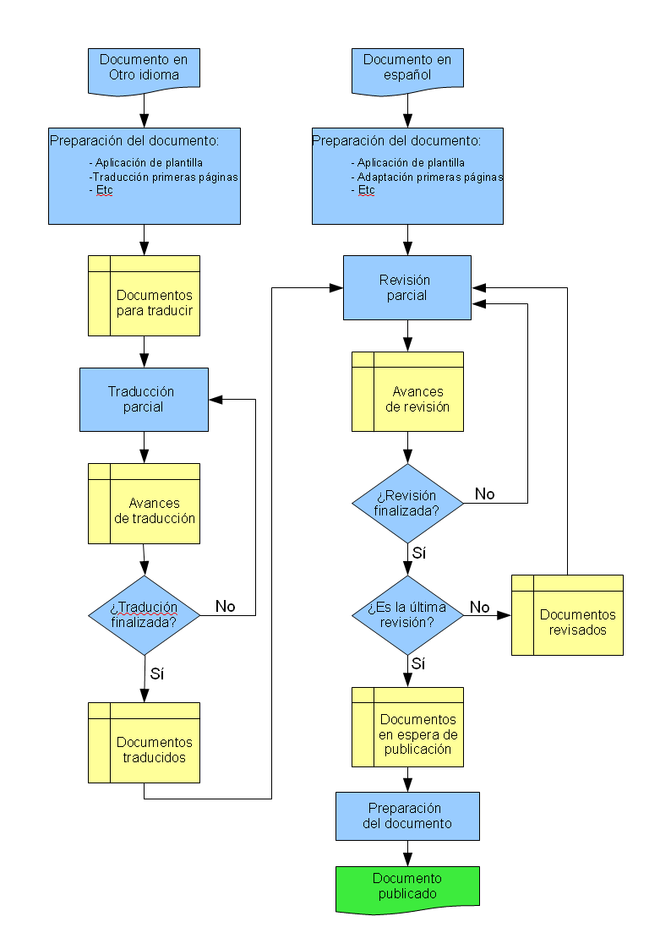

Convenciones de nomenclatura

¿Por qué una convención de nomenclatura?
Para mantener un registro de quién está traduciendo y revisando documentos, hemos adoptado una convención de nombres. Este formato de nombres incluye toda la información necesaria de para conocer el estado de un documento.

Formato
Para las traducciones y revisiones de los capítulos, se parte como nombre base del nombre del capítulo publicado.
Por ejemplo, en los siguientes nombres de archivo:
– GS6201-IntroduccionLibreOffice-JSC.odt
– GS6201-IntroduccionLibreOffice-JSC-GBG-Rev1.odt
- GS6201: es el código del capítulo.
  - GS: indica el nombre original de la guía, en este caso Getting Started.
  - 62: se trata de la versión 6.2 de LibreOffice.
  - 01: es el número del capítulo.
- – : se incluye un guion para facilitar la lectura
- IntroduccionLibreOffice: el nombre del capítulo en español, lleva la letra inicial de cada palabra en mayúsculas. No se usan espacios ni guiones para separar las palabras.
- – : se incluye un guion para facilitar la lectura
- JSC: son las iniciales del traductor/actualizador que es el caso del primer nombre de archivo, que estaría en proceso de traducción o actualización.
- – : se incluye un guion para facilitar la lectura
- GBG: En este caso, son las iniciales del primer revisor. Como ya tenía unas iniciales, se sabe que es un documento traducido que comienza el proceso de revisión, por tanto se añaden un guion y las iniciales del revisor sin quitar las del traductor.
- – : se incluye un guion para facilitar la lectura
- Rev1: indica que el documento está en la primer etapa de revisión (Rev2, Rev3 son otros valores posibles).

Información sobre listas de correo en Wikipedia
Si no está acostumbrado al uso de Writer, debería leer, al menos, el Capítulo 4, Primeros pasos con Writer de la Guía de primeros pasos
Si no ha trabajado con plantillas y estilos debería leer el Capítulo 3, Usar estilos y plantillas de la Guía de primeros pasos

